INFECTIONS VECTORIELLES
Activité Enquête : « épidémie de Chikungunya à Antibes » - Guide enseignant

Liens avec le programme :
Niveau seconde (BO spécial n° 1 du 22 janvier 2019)
Thème 3 Corps humaine et santé – Micro-organismes et santé, agents pathogènes et maladies vectorielles.
Capacités :
- Exploiter des bases de données permettant de connaître la répartition, la prévalence ou l’impact en termes de santé publique d’une maladie à transmission directe et/ou vectorielle
- Appliquer les connaissances acquises à d’autres exemples choisis pour leur intérêt local ou de santé publique, et pour permettre aux élèves d’exercer les compétences attendues sur d’autres cas de maladies (chikungunya, dengue, maladie de Lyme, toxoplasmose, etc.).

Objectifs :
- Comprendre ce qu’est une épidémie et comment elle évolue dans le temps et l’espace.
- Savoir interpréter et croiser différentes sources de données (cartes, tableaux, courbes).
- Identifier les modes de transmission.
- Discuter des mesures de prévention et de contrôle.
- Différencier cas importés et cas autochtones.

Durée : à définir, activité en groupe de 3-4 puis restitution collective.
Matériel :
- Carte 1 (début d’été) : épidémie à Madagascar ; 0 cas en France métropole.
- Carte 2 (1 mois après) : un cas importé détecté à Antibes.
- Carte 3 (2 semaines plus tard) : premiers cas autochtones signalés à Antibes.
- Carte 4 (encore 2–3 semaines plus tard) : flambée épidémique locale, augmentation rapide du nombre de cas autochtones et propagation à d’autres villes (La Gaude, Cagnes sur mer, Marsalès)
- Tableau de données chiffrées : évolution hebdomadaire du nombre de cas autochtones à Antibes avec les dates.
- Fiche infos chikungunya via le lien : https://www.e-bug.eu/fr-FR/lyc%C3%A9e-fiches-infos-tiques-moustiques-et-infections

Scénario : Une série de cas suspects de chikungunya est signalée en France cet été. Vous êtes épidémiologistes missionnés par l’ARS (Agence Régionale de Santé). Votre mission : reconstituer la chronologie des événements, comprendre l’origine de l’épidémie et proposer des recommandations.


Déroulement :
- Répartir les élèves en groupe de 3 ou 4
- Fournir les cartes et les tableaux
- Restitution collective

Étapes de l’activité :
1. Observer et décrire
- Décrire chaque carte (localisation des cas, évolution dans le temps) dans l’ordre chronologique des événements.
2. Analyse du tableau
À partir du tableau fourni (nombre de cas autochtones à Antibes semaine par semaine) :
- Tracez la courbe épidémique.
- Décrivez la dynamique : début, croissance, pic, ralentissement.
3. Poser des hypothèses
- Comment le virus est-il arrivé en métropole ?
- Pourquoi les premiers cas autochtones apparaissent-ils à Antibes ?
4. Mener l’enquête
- Identifier la différence entre cas importés et cas autochtones.
- Pourquoi est-il important de faire cette distinction en épidémiologie ?
5. Chaîne de transmission
- Reconstituer la chaîne de transmission :
Réponse attendue : Épidémie outre-mer → voyageur infecté rentrant en France → cas importé contamination des moustiques tigres locaux → cas autochtones → épidémie locale.
6. Proposer des mesures de contrôle
- Actions individuelles (citoyens) :
Réponses attendues : répulsifs, moustiquaires, élimination des eaux stagnantes.
- Actions collectives (autorités) :
Réponses attendues : surveillance, information du public, démoustication, porte-à-porte.
7. Discussion finale
- Lien avec le changement climatique, la mondialisation et l’approche One Health.

INFECTIONS VECTORIELLES
Activité Enquête : « épidémie de Chikungunya à Antibes » - Documents élèves
Scénario :
Une série de cas suspects de chikungunya est signalée dans le sud de la France cet été.
Vous êtes épidémiologistes missionnés par l’ARS (Agence Régionale de Santé).
Votre mission : reconstituer la chronologie des événements, comprendre l’origine de l’épidémie et proposer des recommandations.
Les réponses sont attendues sur feuille libre.
1. Observation des cartes
- Décrivez ce que montre chaque carte dans l’ordre chronologique.
- Que remarquez-vous sur l’évolution géographique des cas ?
2. Analyse du tableau
À partir du tableau fourni (nombre de cas autochtones à Antibes semaine par semaine) :
- Tracez la courbe épidémique.
- Décrivez la dynamique : début, croissance, pic, ralentissement.
3. Hypothèses
- Comment le virus est-il arrivé en métropole ?
- Pourquoi les premiers cas autochtones apparaissent-ils à Antibes ?
4. Mener l’enquête
- Identifier la différence entre cas importés et cas autochtones.
- Pourquoi est-il important de faire cette distinction en épidémiologie ?
5. Chaîne de transmission
Complétez la chaîne logique :
Épidémie Madagascar → ________ → ________ → cas autochtones → ________.

6. Propositions de mesures de contrôle
- Quelles mesures individuelles (citoyens) et collectives (autorités) sont possibles ?
7. Discussion finale
- Quels liens avec le changement climatique et la mondialisation ?

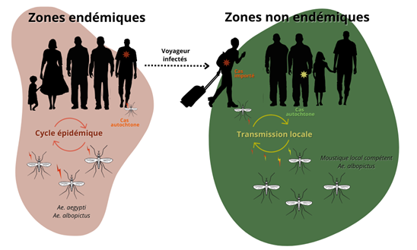

Juin 2025

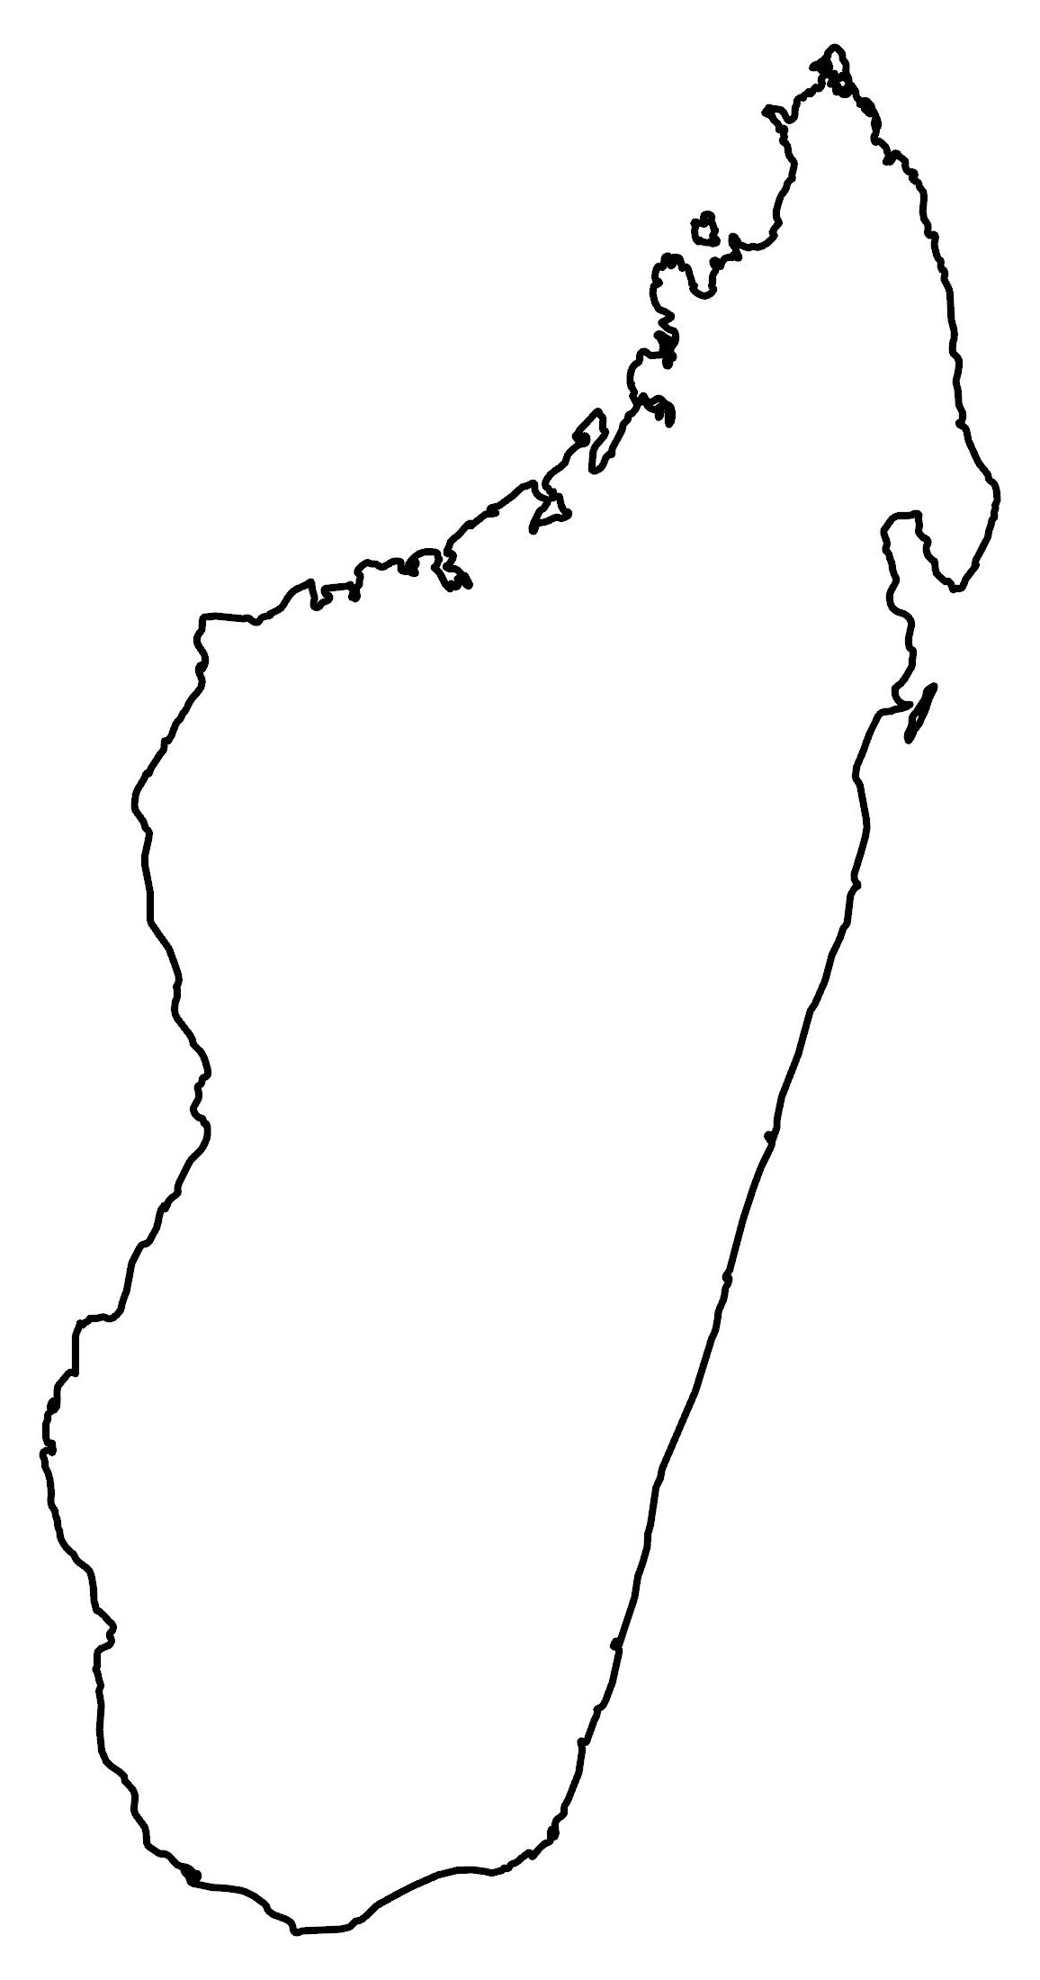
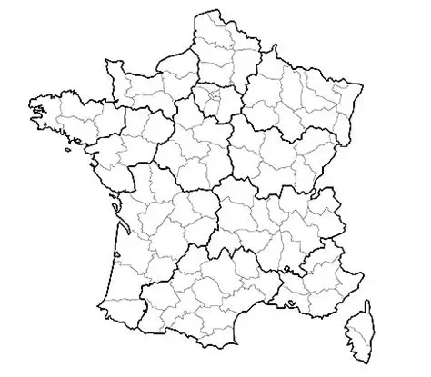

France (n=0) Madagascar (n= 11 000)
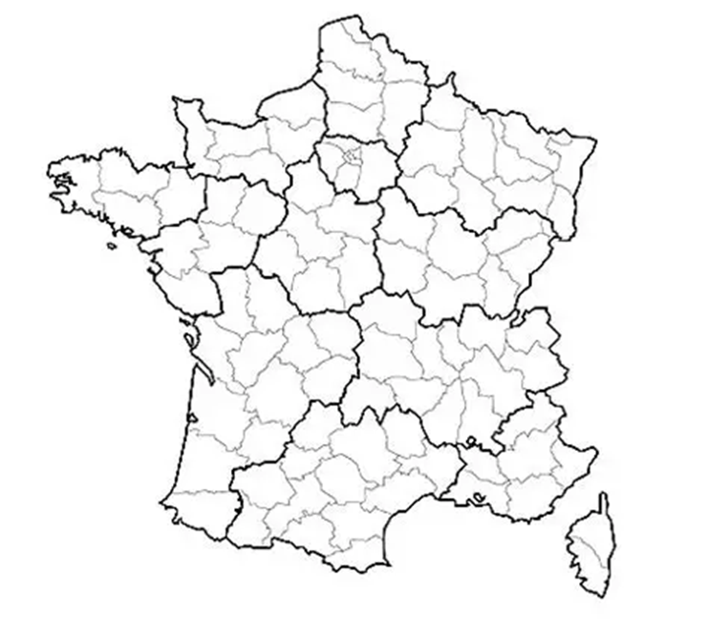
Juillet 2025

Aout 2025

Septembre 2025
